ПРИГЛАШЕНИЕ НА СЕМИНАР

Министерство промышленности, торговли и развития предпринимательства Новосибирской области сообщает, что 11.02.2025 с 10:00 до 12:00 часов (время местное) в малом зале центра «Мой бизнес» (г.Новосибирск, ул.Сибревкома, 9В) состоится семинар по вопросам маркировки пива и слабоалкогольных напитков.
На семинаре выступят представители ООО «Оператор-ЦРПТ» от товарной группы «Пиво и пивные напитки»: Тузлуков Артём Николаевич и Дорожкина Анастасия Германовна.
С 01.09.2024 вступили в силу изменения в постановление Правительства Российской Федерации от 30.11.2022 № 2173 «Об утверждении Правил маркировки пива, напитков, изготавливаемых на основе пива, и отдельных видов слабоалкогольных напитков средствами идентификации и особенностях внедрения государственной информационной системы мониторинга за оборотом товаров, подлежащих обязательной маркировке средствами идентификации, в отношении пива, напитков, изготавливаемых на основе пива, и отдельных видов слабоалкогольных напитков» (далее – Правила).
В соответствии с Правилами маркировки пива, напитков, изготавливаемых на основе пива и отдельных видов слабоалкогольных напитков средствами идентификации, утвержденными постановлением Правительства Российской Федерации от 30.11.2022 № 2173 предусмотрены требования:
- с 01.03.2025 участники оборота пива и слабоалкогольных напитков должны представлять в информационную систему мониторинга сведения об обороте пива и слабоалкогольных напитков в кегах, произведенных или ввозимых (ввезенных) в Российскую Федерацию с указанной даты, выключая сведения об их перемещении между собственными структурными или обособленными подразделениями;
- с 01.09.2025 аналогичные требования вступают в силу в отношении пива и слабоалкогольных напитков в потребительской упаковке, произведенных или ввозимых (ввезенных) в Российскую Федерацию с указанной даты.
Указанные требования законодательства актуальны для всех участников товаропроводящей цепи, участвующих в обороте маркированной продукции.
В целях повышения готовности к введению обязательной маркировки пива и слабоалкогольных напитков приглашаем участников оборота пива и слабоалкогольных напитков на обучающий семинар.
Ссылка для регистрации и подключения:
https://my.mts-link.ru/j/95521243/2037790382.
По вопросам участия в семинаре обращаться к консультанту отдела регионального государственного контроля Минпромторга НСО Ковешниковой Юлии Сергеевне по телефону (383) 238-61-87, адресу электронной почты: kys@nso.ru.

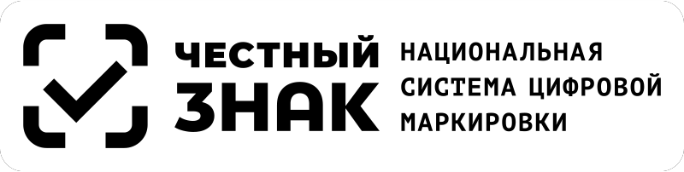 | ООО «Оператор-ЦРПТ»  123376, г. Москва, ул. Рочдельская,  д. 15, стр. 16А, эт. 3, пом. I, комн. 3  +7 (499) 350-85-59, +7 (499) 350-85-96, 8 (800) 222–15–23  info@crpt.ru, support@crpt.ru, честныйзнак.рф

Проект программы семинара
по вопросам изменений в правила маркировки пива и слабоалкогольных напитков

Дата: 11.02.2025
Время проведения: с 10:00 – 12:00 (время местное)

Место проведения: Малый зал центра «Мой бизнес» (г.Новосибирск, ул.Сибревкома, 9В)

Целевая аудитория: Участники оборота пива и слабоалкогольных напитков – производители, импортеры, представители оптового и розничного звена, а также организаций общественного питания.

На семинаре выступят представители ООО «Оператор-ЦРПТ» от товарной группы «Пиво и пивные напитки»: Тузлуков Артём Николаевич и Дорожкина Анастасия Германовна.

Вопросы к рассмотрению:
1. Маркировка пива и слабоалкогольных напитков. Внедрение экземплярной прослеживаемости.
1.1. Внедрение экземплярного учета кодов маркировки с использованием электронного документооборота для всех участников товаропроводящей цепи по продукции в кегах с 01 марта 2025 г. и в потребительской упаковке с 01 сентября 2025г.;
1.2. Подключение оптового звена к контуру маркировки. Процессы приёмки и отгрузки пивной продукции;
1.3. Изменения в атрибутивном составе, документах и процессах у производителей, импортеров, оптового и розничного звена.
2. Сессия ответов на вопросы.

